U susret Adventu!

Prvi radovi naših učenica Manuele Eršek, Tamare Mlinarić i Astrid Šinjak!

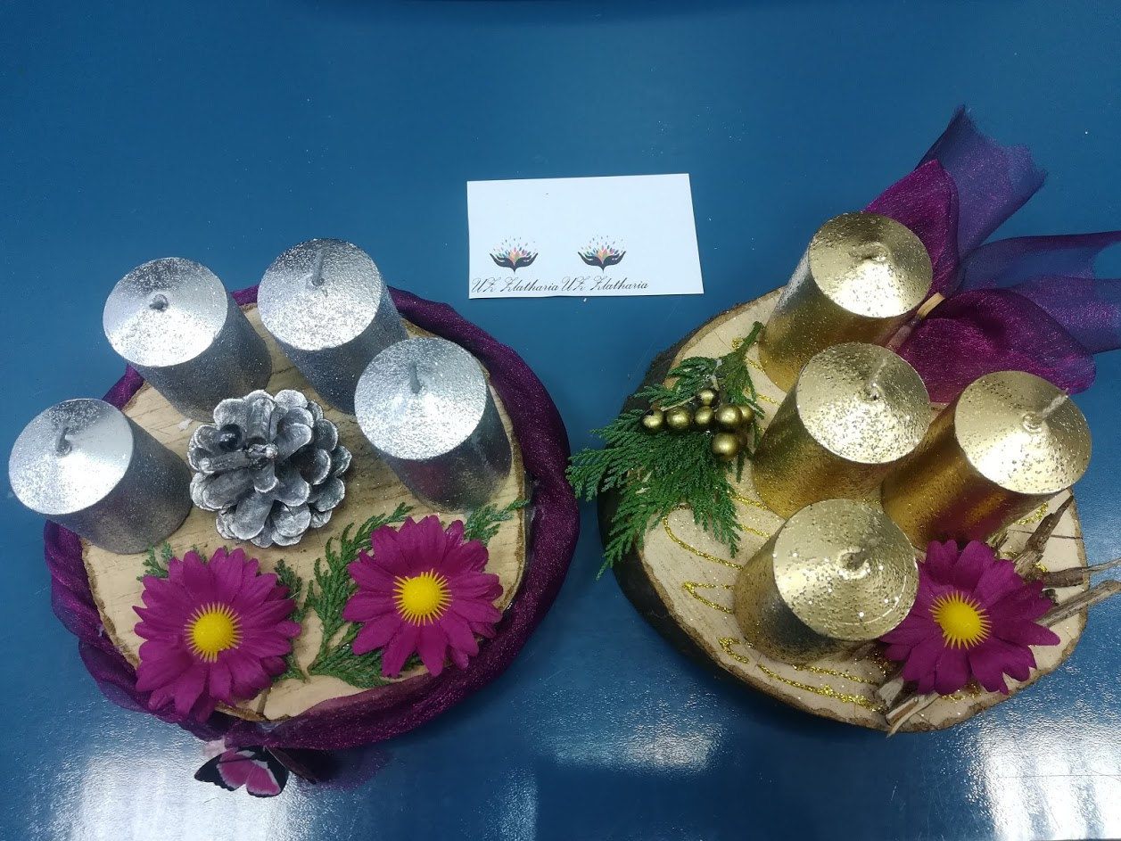

Radovi učenica Barbare Dumbović, Anamarije Mrkoci i voditeljice Marine Varga!

